**CONSIDERACIONES SOBRE LA SITUACIÓN DEL LAGO DEL CISNE**

**ASPECTOS GENERALES**

Sobre la situación del Lago del Cisne, el rigor técnico exige que los análisis que se realizan para abordar el problema se manejen en un contexto integral y sin perder la perspectiva de las situaciones que se han presentado históricamente en la cuenca baja del arroyo León, como resultado de las intervenciones que han venido ocurriendo en toda la cuenca, en especial en el occidente de Barranquilla y la variabilidad en la frecuencia e intensidad de las lluvias, asociada a fenómenos de variabilidad climática, derivados del cambio climático.

Es importante aclarar que a todas luces desde los componentes físicos, Ecosistémicos y las características del territorio, la situación de la ciénaga Rincón es reversible, teniendo en cuenta la capacidad de recuperación que tienen los humedales y el hecho que este no va a modificar su condición de ser ECOSISTEMA ESTRATEGICO, por encontrarse temporalmente seco. Inmediatamente la ciénaga comience a recibir los aportes de agua, iniciará su proceso natural de recuperación.

Es necesario señalar que la ciénaga del Rincón o Lago del Cisne no hace parte del área RAMSAR, definida oficialmente mediante Decreto 3888 de 2009 por el Ministerio de Ambiente. Sobre el particular sólo la Ciénaga de Mallorquín quedó incluida en la delimitación del polígono.

Por otra parte, el Lago se ubica en jurisdicción del municipio de Puerto Colombia y no en el Distrito de Barranquilla, razón por la cual el Plan de Ordenamiento Territorial de la ciudad no lo contempla. Hay que decir, sin embargo, que los desarrollos urbanísticos de la cuenca alta y más especialmente de la zona occidental de la ciudad, han contribuido a la alteración de la dinámica hidráulica que determina la condición del Lago.

En efecto, con el avance de la zona de expansión urbana de Barranquilla hacia el costado de la ladera occidental, se eliminaron las áreas de amortiguación colindantes con la avenida Circunvalar y desaparecieron las zonas de recarga con las que se alimentaba la cuenca baja en época de estiaje. En otras palabras, con el aumento de las zonas pavimentadas, se aceleró la velocidad de la escorrentía de las aguas en época de lluvias y se disminuyó la absorción.

Sobre su condición hay que precisar que, el Lago es una ciénaga de cerca de 55 Ha de espejo de agua, de la cual el arroyo León es su principal fuente de alimentación, de manera que la función primordial del Lago es servir como cuerpo receptor de los picos de caudal que transporta el Arroyo León durante los eventos de precipitación extrema.

En lo relacionado con el POMCA de la ciénaga de Mallorquín, es importante aclarar que este proceso de Ordenación de cuenca se inició en el año 2005, con fundamento en el Decreto 1729 de 2002 y finalizó con la adopción del Plan, mediante Acuerdo de la Comisión Conjunta No 001 de 2007, toda vez que el POMCA fue un documento anterior a la re delimitación del Polígono RAMSAR (2009); por lo que en ningún momento el Lago ha sido identificado como humedal RAMSAR en el mencionado POMCA.

**CONDICIÓN HIDRAÚLICA DE LA CIÉNAGA**

Desde 2010, la Corporación Autónoma Regional del Atlántico adelantó con la Universidad del Magdalena los estudios hidráulicos e hidrológicos de la cuenca del Arroyo León, los cuales arrojaron entre otros los siguientes resultados:

* En términos de balance hídrico las mediciones históricas demuestran claramente que la condición hidrológica de la Ciénaga el Rincón es deficitaria. Con un déficit hidrológico anual promedio de 1.1 m.



* Lo anteriEsto demuestra que Ciénaga del Rincón no es hidrológicamente autosuficiente y requiere de aportes adicionales a los de su cuenca, para garantizar su sostenibilidad. Por lo tanto, de verse enfrentada la Ciénaga El Rincón a dos años consecutivos con mayor déficit hidrológico, se disminuye en promedio su profundidad en 2.2 m

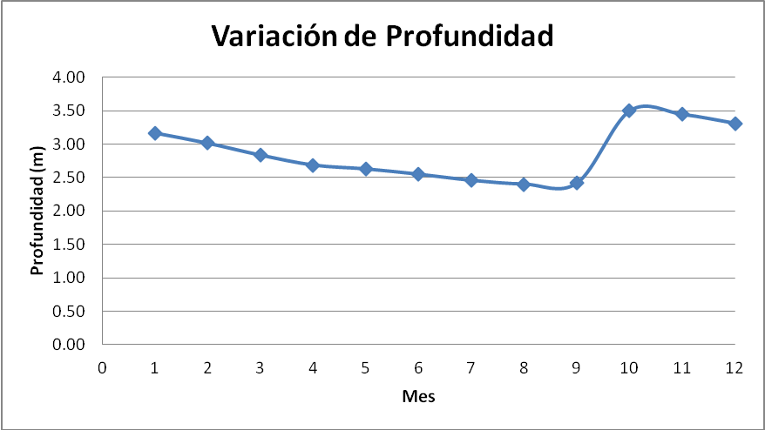

Estos aspectos cobran relevancia si se comparan con la condición de los años 2014 y 2015, durante los cuales las precipitaciones han estado muy por debajo de los promedios anuales. El promedio anual considerado normal en la zona es de 885 mm y en el año 2014 solo se precipitaron 556.5 mm, lo que se traduce en una reducción de 37.5% en la precipitación durante el año 2014.

Por su parte, en lo que va corrido del año 2015, se han precipitado en promedio 36 mm, mientras que esta fecha ya deberían haberse precipitado alrededor de 85 mm. Lo anterior se traduce en una reducción del 42% en la precipitación, en lo que va corrido del 2015.

En Diciembre de 2013, La ciénaga presentaba un espejo de agua correspondiente a una profundidad máxima de 2.3 m.

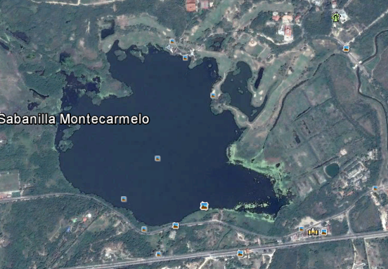

Para el mes de Junio de 2014, presentaba un espejo de agua correspondiente a una profundidad de 1.2 metros. Este panorama era de esperar, toda vez que durante el primer semestre de 2014, la precipitación en la región fue prácticamente nula y una evaporación acumulada de 1.1 m.

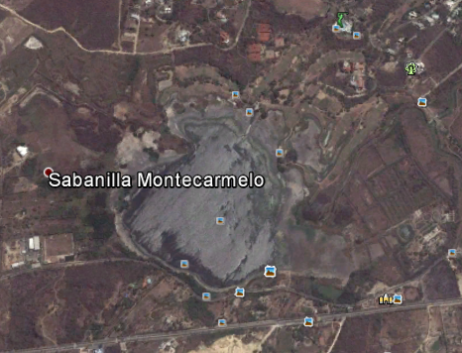

A principio del mes de Noviembre de 2014, luego de las únicas lluvias considerables que se presentaron en la región en ese año, la ciénaga alcanzó a recuperarse hasta una profundidad de 2.0 m; lo que corresponde a 0.8 m por debajo de lo esperado en un año hidrológico promedio.

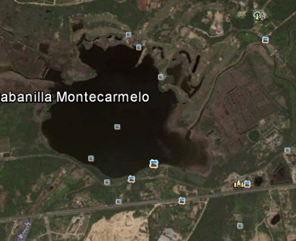

Debido a la ausencia total de lluvias durante los primeros 4 meses del año 2015, en el mes de Marzo ya la ciénaga presentaba una profundidad máxima de 1 metro y una reducción del 35% en su espejo de agua. Todo lo anterior corresponde a un comportamiento natural ante la ausencia prolongada de lluvias en la zona.

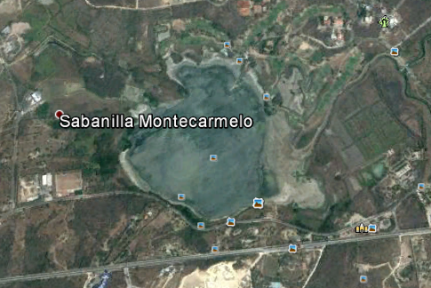

Por lo tanto, la condición de sequía que enfrenta de la Ciénaga del Rincón actualmente, es consecuencia directa de la disminución de las precipitaciones en los dos últimos años sumado a la condición deficitaria de la zona en términos de balance hídrico.

Por otra parte, durante el desarrollo del estudio de la Universidad del Magdalena, en el año 2010, se encontraron evidencias de la construcción de diques artesanales en el arroyo León, aguas abajo del canal de entrada a la Ciénaga El Rincón. Diques que se construían durante la época de estiaje, para represar el nivel de las aguas y permitir su ingreso a la ciénaga. Esta situación evitaba el desecamiento de la Ciénaga, pero permitió la sedimentación del cauce del arroyo León; situación que se tradujo en el aumento de riesgo de inundación por efecto del desbordamiento del arroyo León.

Al respecto, hay que resaltar que el Arroyo León, es por naturaleza un cuerpo de aguas intermitentes, cuya vocación fue transformada a cuerpo de aguas permanente en el año 1995, cuando entra en operación la Estación Depuradora de Aguas Residuales de “El Pueblo”, que vierte a la cuenca 700 litros por segundo de aguas servidas provenientes del Suroccidente de Barranquilla.

El análisis multitemporal de cobertura de la cuenca con imágenes satelitales de los años 1980, 1989, 2006 y 2009, muestran la variación de la extensión del espejo de agua en ese período.

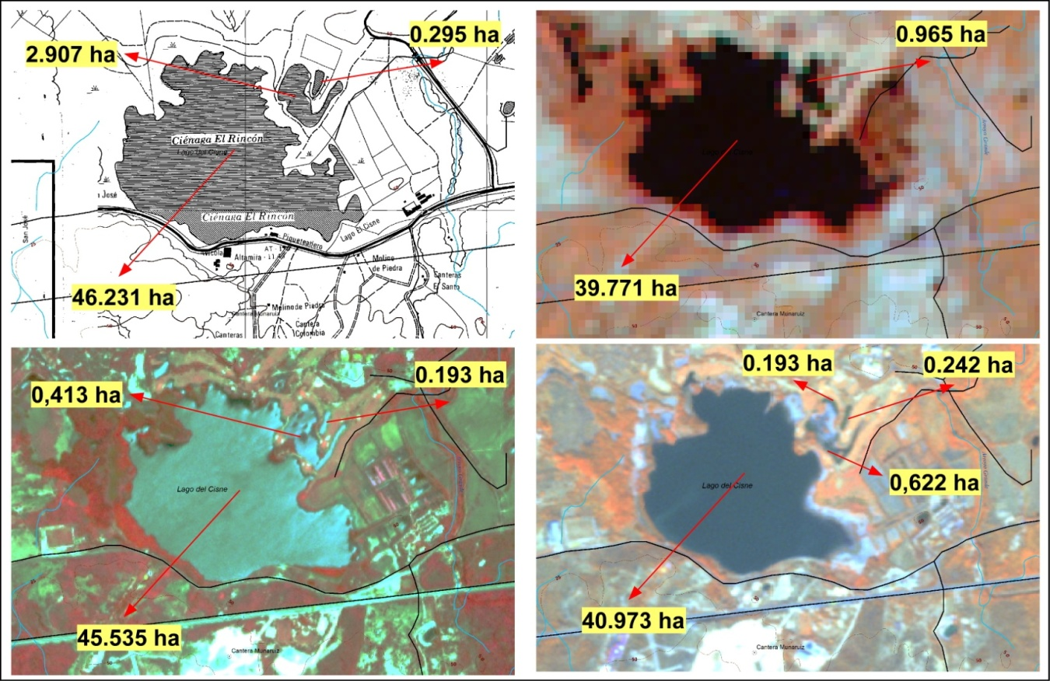

**INUNDACIONES EN LA CUENCA Y ACCIONES DEL ESTADO PARA PREVENIRLAS**

A mediados de 2010, ocurrieron en la zona graves inundaciones como consecuencia del Fenómeno de la Niña, afectando drásticamente a los habitantes de la cuenca baja del Arroyo León. Los estudios de evaluación de la cuenca, determinaron la necesidad de intervenir el cauce del arroyo León, con el objeto de prevenir inundaciones y disminuir la vulnerabilidad de una zona ampliamente poblada del corregimiento de La Playa. Esto como acción necesaria para la mitigación del riesgo que constituían las crecientes del arroyo en épocas de invierno.

Sobre este particular, cabe reiterar que las acciones de rectificación del arroyo León eran necesarias para evitar un desastre ambiental en el sector del corregimiento de La Playa, con graves consecuencias socioeconómicas para una población vulnerable y de escasos recursos. Las obras de rectificación ejecutadas entre 2011 y 2012 por el Distrito de Barranquilla, a través de Foro Hídrico con interventoría de ACODAL, fueron la respuesta del Estado ante la amenaza que representaba la situación del arroyo, para una población altamente vulnerable, frente a un aumento desmedido del nivel de precipitaciones derivado del cambio climático. Resulta por demás inaceptable que hoy se plantee que era preferible llenar el Lago a costa de inundar estas zonas tal como lo determinaron los estudios que soportaron la intervención en la cuenca.

Estas intervenciones de rectificación, condujeron a la reducción del aporte de aguas del arroyo hacía el Lago en época de sequía, en virtud de los altos niveles de contaminación microbiológica que el mismo arroyo arrastra como receptor de las aguas servidas del 25% de la ciudad de Barranquilla, provenientes de la Estación Depuradora de Aguas Residuales del barrio El Pueblo. Alimentar el lago en épocas de sequía con aguas residuales conduciría a un desastre ecológico y sanitario para los habitantes de la zona.

De lo anterior se concluye, que no ha sido la desecación y tampoco ningún tipo de rellenos, los que cegaron la entrada de agua; sino la búsqueda de prevenir riesgos de inundación y evitar la entrada de carga orgánica durante la época seca a la ciénaga Rincón.

**ACTUACIONES DE LA AUTORIDAD AMBIENTAL**

En el marco de sus funciones, la Corporación Autónoma Regional del Atlántico, ha expedido actuaciones regulatorias frente a los usuarios ubicados en la zona del Lago, dentro de las cuales se resaltan las siguientes resoluciones de carácter general:

* Resolución N°00149 del 28 de Marzo de 2014. *Se establecen medidas prohibitivas y restrictivas para la regulación del uso y aprovechamiento del recurso hídrico en el Departamento del Atlántico.* (Se prohibió el otorgamiento de nuevas concesiones y se restringieron los caudales concesionados en un 40%).
* Resolución N°00283 del 09 de Junio de 2014. Se modifica la Resolución N°00149 de 2014, ampliando el plazo de las restricciones hasta tanto no se levantaran las alertas del IDEAM.
* Resolución N°000013 del 09 de enero de 2015. *Por medio del cual se establecen medidas para la prevención y control de los efectos del fenómeno del niño en el Departamento del Atlántico.* (Entre las medidas tomadas se destaca la limitación en el uso del agua).
* Resolución N°000054 del 03 de febrero de 2015. *Por medio de la cual se adopta el Plan de contingencia para la ejecución de las medidas de prevención y control de los efectos de fenómeno del niño (2014-2015) en el Departamento del Atlántico.* (se estableció como ámbito de aplicación de dicha Resolución, toda la comunidad y usuarios del recurso hídrico en general, así como los entes territoriales).
* Resolución N°000055 del 03 de febrero de 2015. Se ordena la suspensión INMEDIATA de las concesiones de agua superficial y demás captaciones que tienen como fuente de abastecimiento el Lago del Cisne o Ciénaga El Rincón, en el Departamento del Atlántico.
* Resolución N°000279 del 19 de Mayo de 2015. Por medio de la cual se establecen unas directrices generales para la conservación de la Ciénaga El Rincón o El Lago del Cisne, en el Departamento del Atlántico.

Así mismo, en el caso de los usuarios ubicados en zona cabe mencionar los siguientes casos:

***Caso Hotel Mirador del Cisne:***

En octubre de 2013, la Corporación inició investigación e impuso medida preventiva de suspensión de actividades al señor ADRIANUS CORNELIS MARIA HOLLENBERG, propietario del hotel Boutique Mirador del Cisne, al detectar la realización de actividades de ocupación de cauce en la zona sin los correspondientes permisos ambientales. Esta medida de suspensión fue violada por el propietario a finales de 2014, lo que determinó la expedición de la Resolución N°0041 del 28 de Enero de 2015, p*or medio de la cual se resuelve un proceso sancionatorio en contra del señor Adrianus Cornellis Maria Hollemberg – Hotel Boutique El Cisne*. (Se sancionó principalmente con multa equivalente a $420.574.071, y se impuso una sanción accesoria consistente en la destrucción de la infraestructura ubicada en las Coordenadas N° 11°01’08.8 W°74°53’57.6, y en la restauración del área intervenida con la siembra de 15.000 plántulas de mangle).

En el transcurso de la investigación, se pudo establecer que el usuario tenía en su poder un permiso falso, con suplantación de firmas de funcionarios de la Corporación, hechos que fueron denunciados por la entidad ante la Fiscalía General de la Nación. Es de anotar que en la actualidad se adelanta investigación penal por estos hechos, así como por los presuntos delitos contra los recursos naturales detectados por los seguimientos realizados por la Corporación.

***Caso Club Lagos de Caujaral:***

Mediante Auto N°000738 del 20 de octubre de 2014, se inicia un procedimiento sancionatorio ambiental en contra de la Corporación Club Lagos del Caujaral, por encontrarse aprovechando un caudal mayor al concesionado a través de la construcción de 3 Box Coulbert, que se conectan directamente al Lago del Cisne.

***Caso Zoocriadero San Francisco:***

En el caso del Zoocriadero, se ha insistido por parte de algunas personas que el mismo se encuentra ubicado en predios del Lago, sin embargo es fundamental realizar un análisis jurídico de la información documental existente sobre el tema, así como las actuaciones que han desarrollado las autoridades nacionales y locales, las cuales reconocen la existencia de un predio de propiedad privada, sobre la que se realiza una actividad licenciada desde hace 22 años.

El Instituto Nacional de los Recursos Naturales Renovables y del Ambiente – INDERENA- otorgó al señor Walter Rinkel Schnittker, a través de Resolución N°0982 del 04 de Noviembre de 1993, una licencia ambiental para el establecimiento de un Zoocriadero en su etapa de experimentación para la especie Caiman Cocodrilus fuscus,  y un permiso de caza de fomento, fundamentando su actuación administrativa en el Decreto 1608 de 1978.

El predio donde funciona el Zoocriadero figura como propiedad del señor Walter Rinkel Schnittker, el cual constaba inicialmente de 35 hectáreas y 2.056 metros cuadrados, con código catastral 085730002000000000041000000000. Posteriormente, en 1998 y de acuerdo con Certificado de Tradición expedido por la Oficina de Instrumentos Públicos de Barranquilla, se realizó una actualización de área y linderos conforme a certificado del IGAC, quedando un predio de 28.4 Ha.

Dicho inmueble registra ser de propiedad privada desde el año 1955, y la titularidad del derecho real de dominio fue obtenida por parte del señor Walter Rinkel Schnittker desde el año 1970. En la actualidad el predio se encuentra a nombre de la sociedad BIENES DE INVERSIONES RINKEL PANNER & CIA S.EN C.

En 1994, y en desarrollo de la reglamentación de la Ley 99 de 1993, se expidió el Decreto 1753 por parte del Ministerio de Ambiente, el cual estableció lo siguiente:

* *Artículo 38º.- Régimen de Transición. Los proyectos, obras o actividades, que conforme a las normas vigentes antes de la expedición del presente Decreto, obtuvieron los permisos, concesiones, licencias y autorizaciones de carácter ambientales que se requerían, podrán continuar, pero la autoridad ambiental competente podrá exigirles, mediante providencia motivada, la presentación planes de manejo, recuperación o restauración ambiental.*

En cumplimiento a lo dispuesto por el Decreto 1753 de 1994, la Corporación Autónoma Regional del Atlántico, otorgó mediante Resolución N°00267 del 19 de agosto de 1997, una Licencia Ambiental para el establecimiento de un Zoocriadero en su etapa de comercialización, la cual se encuentra vigente.

Adicionalmente esta entidad ambiental, estableció para la empresa Zoocriadero San Francisco, un Plan de Manejo Ambiental en consideración con lo contemplado en la Ley 99 de 1993, y en el Decreto 1753 de 1994, para el aumento del pie parental a 1.455 reproductores de babilla.

**PROYECTO PARA LA RECUPERACIÓN INTEGRAL DEL LAGO DEL CISNE**

En ejercicio de sus funciones, la Corporación Autónoma Regional del Atlántico formuló el proyecto para la recuperación integral del Lago del Cisne, a través de la implementación de acciones encaminadas a garantizar la sostenibilidad de la oferta hídrica superficial y el mejoramiento ambiental y paisajístico del entorno. Este proyecto contempla las siguientes acciones:

* Intervención del canal principal de alimentación mediante el retiro de sedimentos. Ejecutado en el mes de septiembre de 2014.
* Remoción de 30.000 metros cúbicos de sedimentos en un área de 5 hectáreas correspondientes a la zona de llenado del Lago, para recuperar capacidad de almacenamiento, ejecutado en el primer trimestre de 2015.
* Implementación de un sistema de tratamiento para la remoción de sólidos y contaminación microbiológica de las aguas del arroyo León y su posterior bombeo al Lago, con un caudal de diseño de 10.000 metros cúbicos al día, el cual permitirá un llenado inicial de 1 metro en un período de 56 días y 2 metros en 80 días.
* Construcción de un Parque Lineal de aproximadamente 5.500 metros cuadrados sobre el extremo sur del Lago colindante con la carretera a Puerto Colombia, con muelle y rampa de acceso. Estas dos últimas acciones se encuentran en proceso de contratación conforme a lo dispuesto en la Ley 80.
* Reglamentación de la Ronda de la Ciénaga del Rincón de conformidad con lo dispuesto en la normatividad ambiental vigente.

De acuerdo con los estudios realizados, y el concepto de los expertos que han venido asesorando a la Corporación, las actuaciones que se están ejecutando y los proyectos en proceso de implementación, constituyen la respuesta adecuada para atender la problemática actual y las mismas van a conducir a la recuperación del Lago.

**OFICINA DE COMUNICACIONES CRA**

**Mayo 26 de 2015**